Bug 12996 - Sammel-Bug für Übersetzung der KPI's
System: FQ0
Tester: LAW
Zusammenfassung: Auf der Startpage werden die Kennzahlen aus dem MFGX Bereich entweder dem Release, Opening daten oder Production orders zugeordnet.
In der OVP für MFGX fehlen die Bezeichnungen ( Kurztext) für die jeweiligen Kennzahlen.
In der OVP für PROX werden die Kurztexte jedoch auf den einzelnen Cards dargestellt.
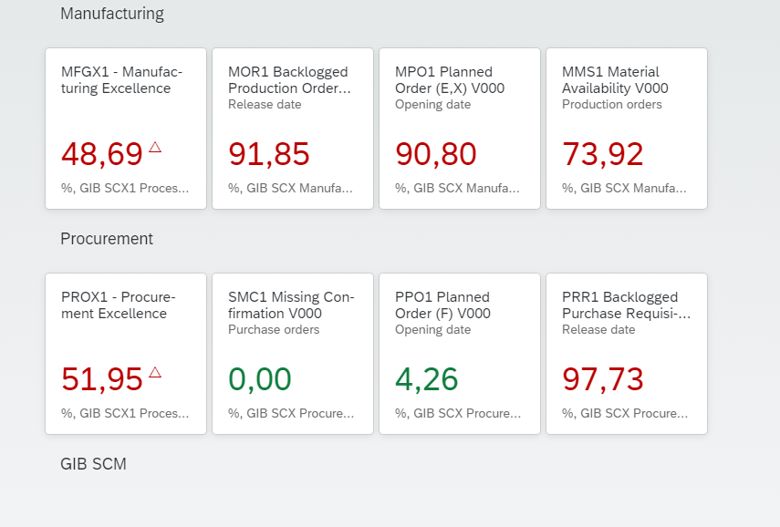
OVP MFGX:
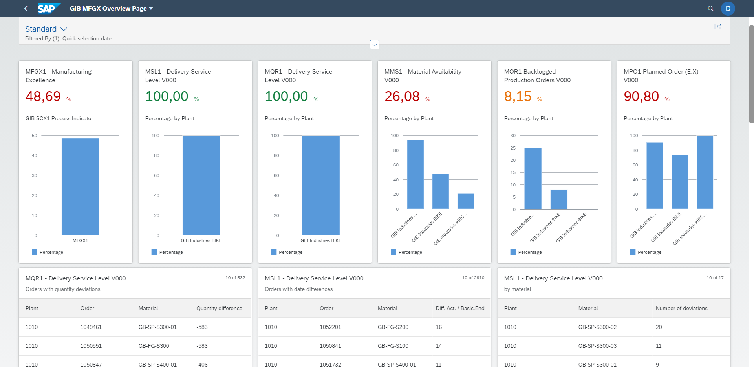
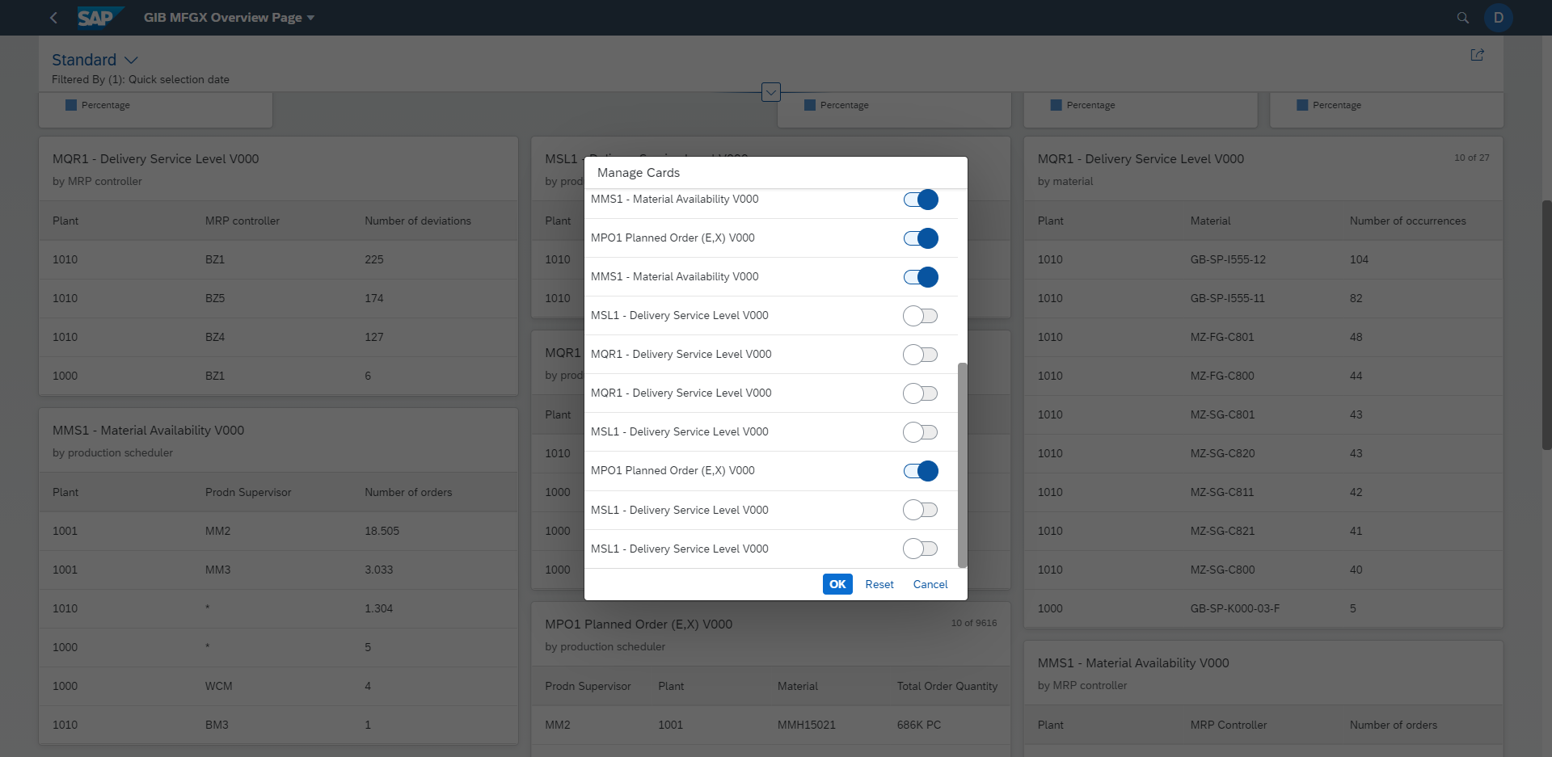
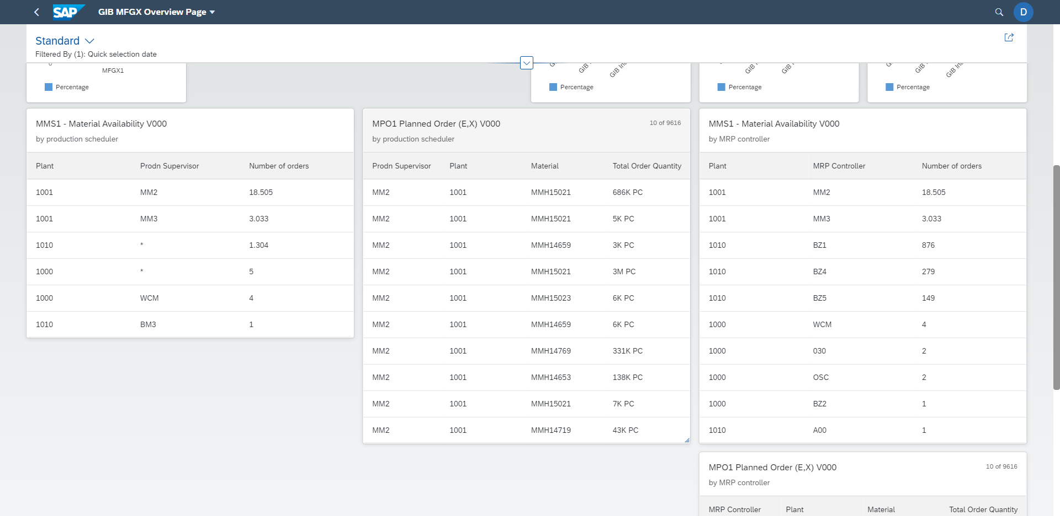
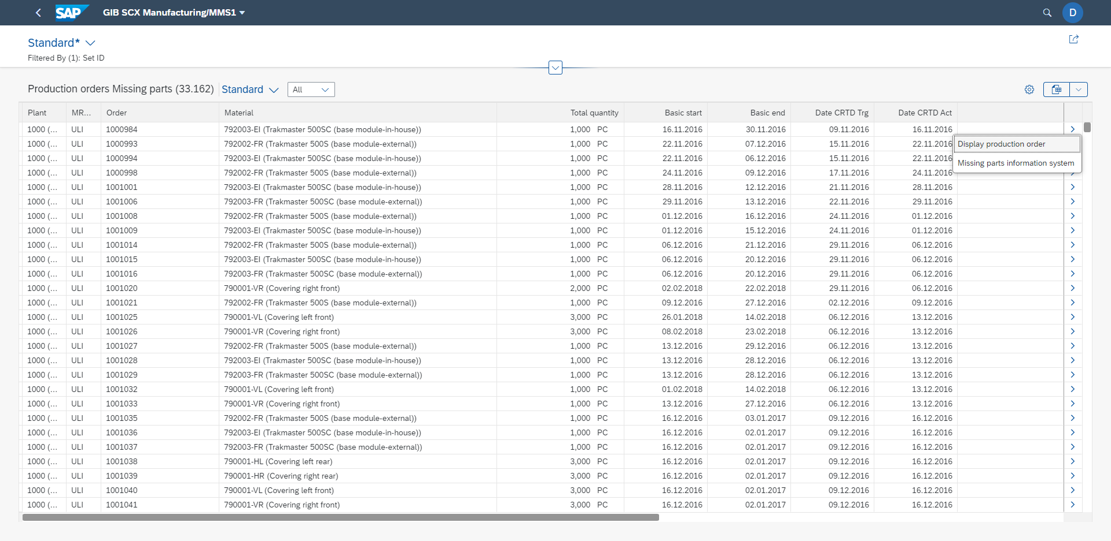
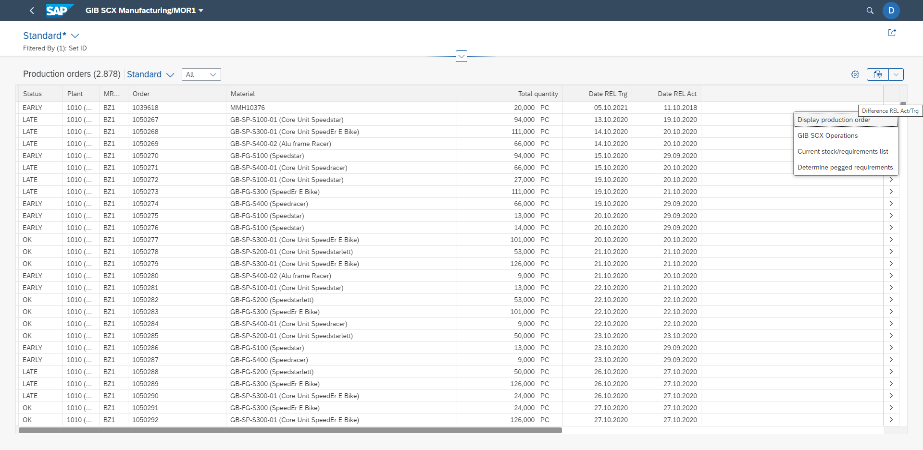
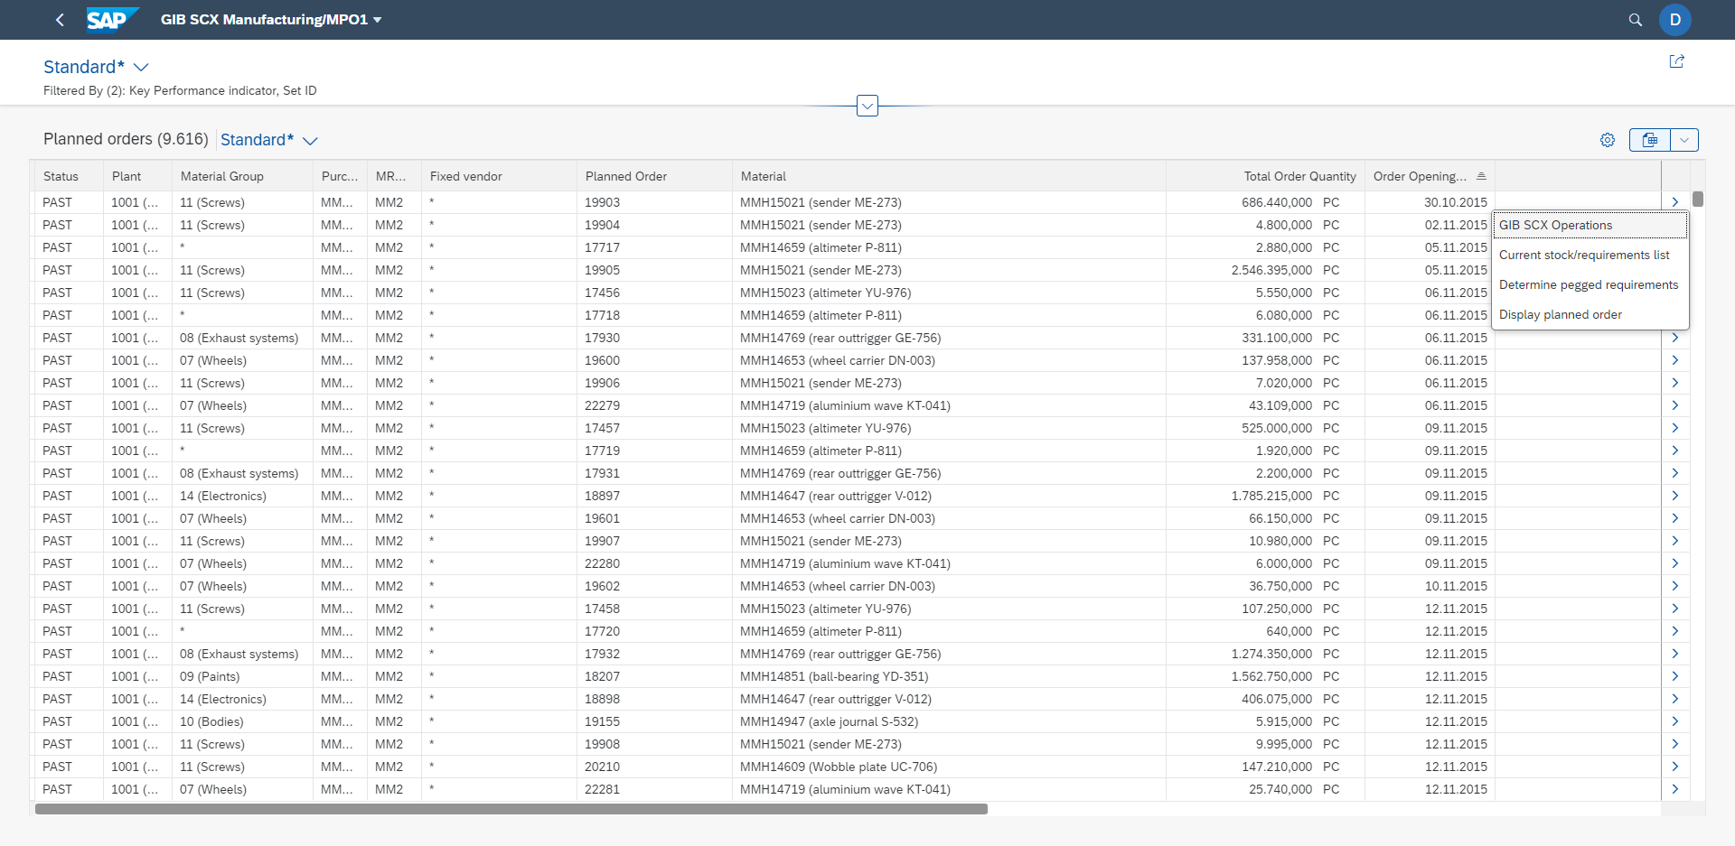
OVP PROX:
